МИНИСТЕРСТВО НАУКИ И ВЫСШЕГО ОБРАЗОВАНИЯ
РОССИЙСКОЙ ФЕДЕРАЦИИ

ФЕДЕРАЛЬНОЕ ГОСУДАРСТВЕННОЕ БЮДЖЕТНОЕ ОБРАЗОВАТЕЛЬНОЕ
УЧРЕЖДЕНИЕ ВЫСШЕГО ОБРАЗОВАНИЯ
«РОССИЙСКИЙ ГОСУДАРСТВЕННЫЙ
ПЕДАГОГИЧЕСКИЙ УНИВЕРСИТЕТ им. А. И. ГЕРЦЕНА»

Институт информационных технологий и технологического образования
кафедра информационных технологий и электронного обучения

Основная профессиональная образовательная программа
Направление подготовки 09.03.01 Информатика и вычислительная техника
Направленность (профиль) «Технологии разработки программного обеспечения»
форма обучения – очная

Курсовая работа

по дисциплине «Пакеты прикладных программ для статистической обработки и анализа данных»

«Корреляционный анализ скорости загрузки / выгрузки серверов»

Обучающегося 3 курса
____________ Суворова Р.М.

Руководитель:
д.п.н, профессор
______________ Власова Е.З.

«_______» __________________ 2024 г.

Санкт-Петербург
2024
Оглавление

Оглавление 1
Введение 2
Основная часть 3
Теоретическая часть. 3
1.1 Выбор и анализ подходящих данных для анализа. 3
1.2 Корреляционный анализ: основные формулы и методы расчета. 3
Практическая часть. 7
2.1 Использование KNIME для анализа данных и автоматизации расчетов 7
2.2 Визуализация и интерпретация полученных результатов 8
Заключение 17
Список литературы 19

Введение

Стабильность и производительность серверных приложений являются важными критериями при выборе технологий для обработки данных. Различные серверные фреймворки, такие как Go HTTP, Gin, FastAPI и Flask, демонстрируют разные уровни устойчивости при обработке данных, что требует тщательного анализа для принятия обоснованного решения о их применении. Особое внимание уделяется ситуации, когда серверы обрабатывают смешанный набор данных: множество мелких крупных файлов.
Корреляционный анализ позволяет оценить влияние таких факторов, как количество файлов и способ их обработки (параллельный или последовательный), на производительность серверов. Актуальность работы заключается в необходимости выявления наиболее стабильного серверного фреймворка, способного эффективно справляться с разными нагрузками, что особенно важно для высоконагруженных систем.
Курсовая работа посвящена исследованию стабильности и производительности серверов на фреймворках Go HTTP, Gin, FastAPI и Flask при обработке смешанных данных. Основная цель заключается в определении наиболее устойчивого фреймворка, демонстрирующего минимальные отклонения производительности при изменении объема и структуры данных.
Предмет исследования: стабильность производительности серверов при обработке смешанных наборов данных.
Цель: выявить фреймворк, который обеспечивает наибольшую устойчивость производительности при различных сценариях загрузки и выгрузки данных.
Для достижения цели необходимо решить следующие задачи:
- Провести тестирование серверов Go HTTP, Gin, FastAPI и Flask при обработке смешанных наборов данных, включающих множество небольших файлов и один крупный объект.
- Вычислить коэффициенты корреляции между количеством файлов, типом обработки (параллельным и последовательным) и производительностью серверов.
- Оценить стабильность работы каждого фреймворка на основе выявленных закономерностей и отклонений.
- Сформулировать рекомендации по выбору наиболее подходящего фреймворка для задач с разными нагрузками.
Результаты работы помогут разработчикам и инженерам выбрать оптимальное серверное решение, ориентированное на устойчивую и предсказуемую обработку данных в реальных условиях эксплуатации.

Основная часть

Теоретическая часть.

1.1 Выбор и анализ данных для проведения исследования
Для выполнения корреляционного анализа производительности серверов необходимо подобрать соответствующий набор данных, отражающий условия работы серверов при различных сценариях загрузки и выгрузки файлов. В данном случае данные были получены в ходе эксперимента, в котором серверы, реализованные на фреймворках Go HTTP, Gin, FastAPI и Flask, обрабатывали смешанный набор файлов: множество небольших JSON-файлов и один крупный текстовый файл.
При подготовке данных для анализа были учтены следующие критерии:
- Реалистичность нагрузки: эксперименты моделировали сценарии, часто встречающиеся в реальной эксплуатации серверов, где обработка мелких файлов сочетается с передачей крупных объектов.
- Достаточная вариативность: диапазон количества файлов варьировался от 10 до 1000, что позволило исследовать поведение серверов при низкой, средней и высокой нагрузке.
- Сохранение временных измерений: для каждого теста фиксировалась скорость обработки файлов при последовательной и параллельной загрузке, что является ключевым фактором для последующего анализа.
Полученные данные содержат информацию о времени загрузки и выгрузки для каждого из фреймворков при заданных объемах и способах обработки файлов. Эти данные позволяют оценить, как различные подходы к организации загрузки влияют на производительность и стабильность серверов.
Настраиваемый код, с помощью которого были получены экспериментальные данные, доступен в открытом репозитории по ссылке: https://github.com/webbsalad/cursov.

1.2 Основные принципы и методы корреляционного анализа
Корреляционный анализ используется для измерения степени взаимосвязи между переменными, влияющими на производительность серверов. В данном исследовании анализируется зависимость скорости загрузки/выгрузки от количества файлов и способа обработки (параллельного или последовательного).
Одним из ключевых инструментов анализа является коэффициент корреляции Пирсона, который используется для оценки линейной связи между переменными. Коэффициента корреляции Пирсона рассчитывается по формуле 1:
$r = \frac{\sum{}(X_{i}-\underline{X})(Y_{i}-\underline{Y})}{\sqrt{\sum{}{(X_{i}-\underline{X})}^{2}\sum{}{(Y_{i}-\underline{Y})}^{2}}}$ (1)
где:
- r – коэффициент корреляции
- $X_{i}$, $Y_{i}$ – значения исследуемых переменных
- $\underline{X}$, $\underline{Y}$ – средние значения переменных
Значение коэффициента корреляции rrr интерпретируется следующим образом:
- r=1r = 1r=1: идеальная положительная корреляция — увеличение одной переменной сопровождается пропорциональным увеличением другой.
- r=0r = 0r=0: отсутствие линейной зависимости между переменными.
- r=−1r = -1r=−1: идеальная отрицательная корреляция — увеличение одной переменной сопровождается пропорциональным уменьшением другой.

Практическая часть.

2.1 Использование KNIME для анализа данных и автоматизации расчетов
Для выполнения корреляционного анализа серверных фреймворков был разработан рабочий процесс в KNIME. Этот процесс позволил автоматизировать этапы обработки данных, расчета коэффициентов корреляции и создания графиков для визуализации результатов.
Первоначально данные, полученные из тестирования серверов на базе Go HTTP, Gin, FastAPI и Flask, были загружены с использованием узла CSV Reader. Этот инструмент обеспечил удобную загрузку и первичную настройку структуры данных, включая выбор нужных разделителей и типов данных столбцов.
Затем данные были преобразованы с помощью узла Table Transposer, который изменил структуру таблицы для упрощения последующего анализа. Этот шаг позволил организовать переменные в удобном формате, обеспечивая корректное построение взаимосвязей между количеством файлов, способом их обработки и временем выполнения операций.
Для вычисления степени взаимосвязи между ключевыми параметрами, такими как количество обрабатываемых файлов, способ загрузки (последовательный или параллельный) и время обработки, использовался узел Linear Correlation. Он автоматически создал матрицу коэффициентов корреляции, демонстрирующую степень линейной связи между выбранными переменными. Это дало возможность детально изучить, как различные факторы влияют на производительность серверов.
Чтобы сделать результаты анализа более наглядными, использовались узлы для построения диаграмм рассеяния (Scatter Plot). Эти графики визуально отобразили зависимость времени обработки от количества файлов при различных сценариях загрузки, что позволило заметить тренды и оценить поведение серверов на различных этапах тестирования.
В процессе анализа также использовались фильтры и методы обработки данных, которые позволили минимизировать влияние некорректных или незначительных значений. Это повысило качество расчетов и позволило сосредоточиться на изучении наиболее значимых взаимосвязей.
Автоматизация в KNIME значительно ускорила выполнение аналитической части работы и сделала результаты легко воспроизводимыми. Итогом стало определение стабильности серверных фреймворков в условиях различной нагрузки, что стало ключевым этапом в сравнении их эффективности.

2.2 Визуализация и интерпретация полученных результатов
После выполнения анализа были получены коэффициенты корреляции и графические представления зависимостей для серверных фреймворков Go HTTP, Gin, FastAPI и Flask. Это позволило провести детальное исследование производительности фреймворков при разных сценариях обработки данных.
Результаты корреляционного анализа, рассчитанные в KNIME и Excel, показывают высокую степень согласованности. Значения корреляции для последовательной и параллельной загрузки и выгрузки файлов представлены в таблице 1. Корреляции демонстрируют связь между скоростью загрузки и скоростью выгрузки, что позволяет оценить стабильность серверов в различных режимах работы:
Тест | Корреляция (Knime) | Корреляция(Excel)
Flask (последовательная) | 0.994 | 0,9935328842
FastAPI (последовательная) | 0.991 | 0,990931058
Go http (последовательная) | 0.99 | 0,9904827647
Git (последовательная) | 0.979 | 0,9807334536
Flask (параллельная) | 0.844 | 0,8439695598
FastAPI (параллельная) | 0.959 | 0,9592629317
Go http (параллельная) | 0.935 | 0,9351087665
Git (параллельная) | 0.925 | 0,9254128999
Таблица 1. (данные корреляции)

2.2.1 Визуализация результатов для последовательной обработки
На графиках для параллельной обработки данных (Рисунок 2) ситуация меняется. Flask показывает больший разброс значений, что указывает на снижение стабильности при параллельной загрузке и выгрузке. FastAPI сохраняет высокую устойчивость, демонстрируя линейную связь между скоростями. Go HTTP и Gin также показывают достойные результаты, но Gin имеет большее количество отклонений, особенно при высоких нагрузках.
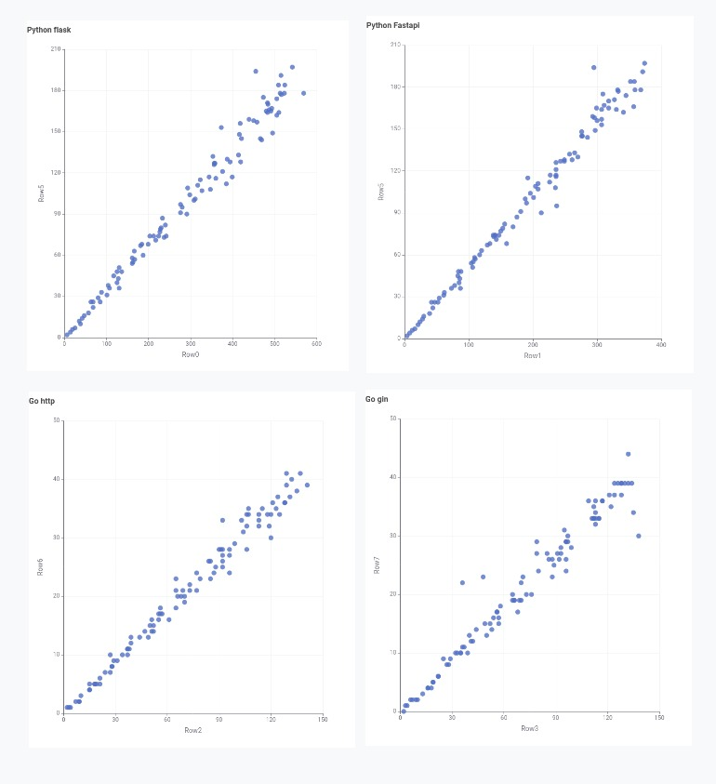
Рисунок 1. Зависимость скорости загрузки от скорости выгрузки (последовательная обработка).

2.2.2 Визуализация результатов для параллельной обработки
На графиках зависимости скорости загрузки от скорости выгрузки для последовательной обработки (Рисунок 1) видно, что фреймворки Flask и FastAPI демонстрируют практически идеальную линейную зависимость. Это свидетельствует о стабильности работы при увеличении нагрузки. Go HTTP и Gin также показывают высокую степень линейности, хотя их корреляции немного ниже.

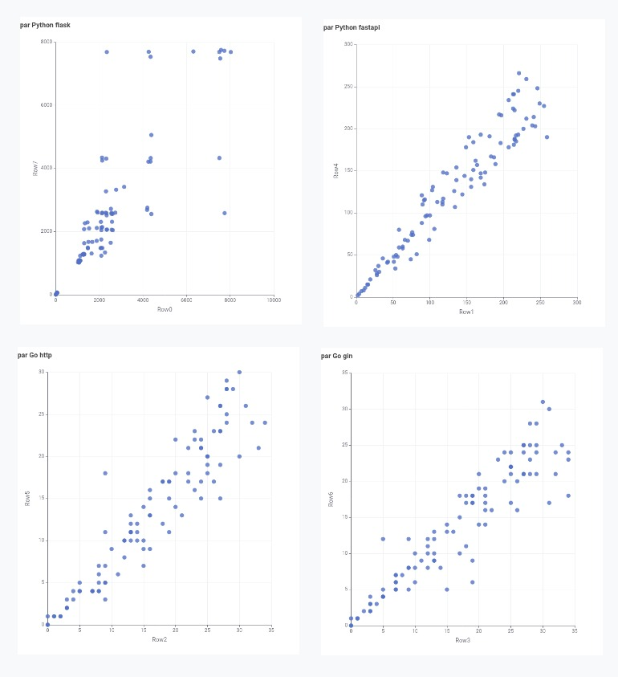
Рисунок 2. Зависимость скорости загрузки от скорости выгрузки (параллельная обработка)

2.2.3 Анализ на основе данных
Сравнивая графики и данные, можно заметить, что Python-фреймворки (Flask и FastAPI) показывают большую стабильность при последовательной обработке данных по сравнению с Go-фреймворками (Go HTTP и Gin). Однако при параллельной обработке Python-фреймворки демонстрируют большее количество отклонений, что может повлиять на их производительность при высокой нагрузке.
Если рассматривать сами данные, видно важное различие: время обработки у Go-фреймворков в абсолютных значениях значительно меньше, чем у Python-фреймворков. Это означает, что даже небольшие отклонения (например, 20 мс) составляют маленькую долю от полного времени работы для Python, но для Go-фреймворков такие отклонения становятся более заметными, так как их время обработки в несколько раз короче.
Диагональный анализ корреляционных графиков

Анализ отклонений
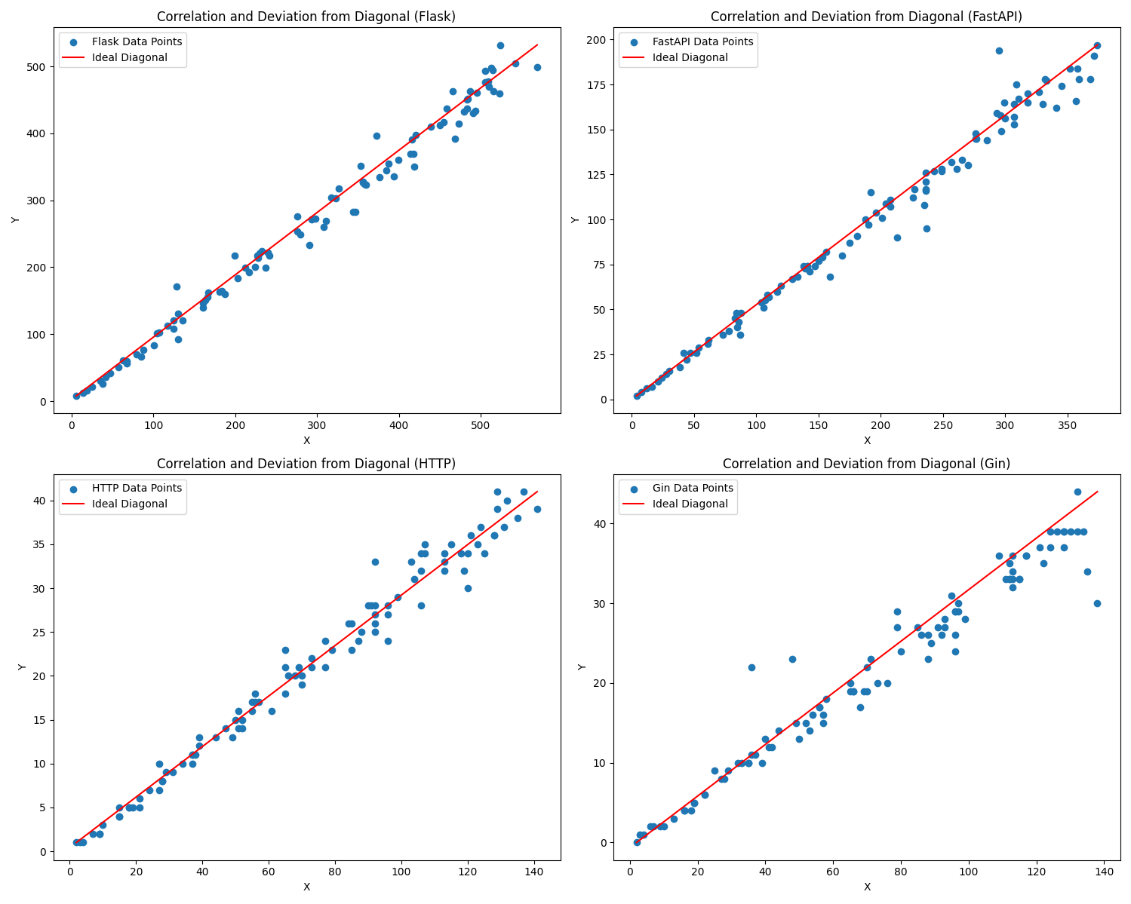
Рисунок 3. Отклонения скорости загрузки от скорости выгрузки (последовательная обработка).
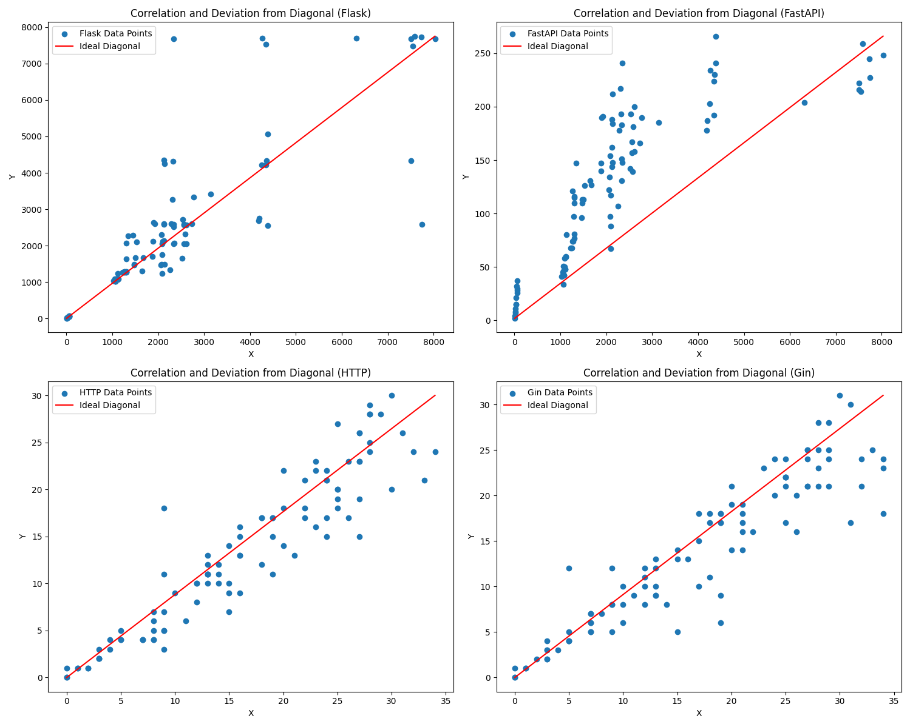

Рисунок 4. Отклонения скорости загрузки от скорости выгрузки (последовательная обработка).

Отклонение в процентах
Анализ отклонений в процентах показывает, насколько фреймворки отклоняются от идеальных значений производительности при разных уровнях нагрузки.
- Среднее последовательное отклонение:
  - Flask (Python): 5.00%
  - FastAPI (Python): 4.70%
  - HTTP (Go): 7.74%
  - Gin (Go): 10.49%
- В целом, отклонения в процентах для всех фреймворков при последовательной обработке остаются на умеренном уровне, хотя Go-фреймворки показывают немного большее отклонение (около 7-10%).
- Среднее параллельное отклонение:
  - Flask: 13.11%
  - FastAPI: 44.54%
  - HTTP (Go): 18.08%
  - Gin (Go): 16.41%
- Для всех фреймворков отклонения при параллельной обработке значительно увеличиваются, особенно для FastAPI, где отклонение достигает 44.54%, что указывает на ухудшение стабильности при многозадачности. Go-фреймворки показывают меньшие изменения, отклонения составляют 16-18%, что говорит о более стабильной работе при параллельных запросах.
Микровывод: В целом, отклонения в процентах при параллельной обработке значительно возрастают, особенно у Python-фреймворков. Go-фреймворки остаются более стабильными, несмотря на небольшое увеличение отклонений при многозадачности.

Отклонение в миллисекундах
Отклонения по времени в миллисекундах показывают, насколько сильно фреймворки отклоняются от идеальных значений в условиях различных уровней нагрузки.
- Среднее последовательное отклонение:
  - Flask: 9.68 мс
  - FastAPI: 4.25 мс
  - HTTP (Go): 1.13 мс
  - Gin (Go): 1.88 мс
- При последовательной обработке Go-фреймворки показывают минимальные отклонения по времени (1-2 мс), что подтверждает их высокую производительность и стабильность. Flask и FastAPI имеют более высокие значения (9.68 мс и 4.25 мс соответственно), что также вполне приемлемо, но всё же большее по сравнению с Go.
- Среднее параллельное отклонение:
  - Flask: 384.35 мс
  - FastAPI: 53.35 мс
  - HTTP (Go): 1.72 мс
  - Gin (Go): 1.82 мс
- При параллельной обработке отклонения по времени значительно увеличиваются. Flask показывает сильное увеличение до 384.35 мс, что может серьёзно повлиять на стабильность. FastAPI также имеет значительное увеличение до 53.35 мс. В отличие от них, Go-фреймворки показывают минимальные увеличения (1.72 мс и 1.82 мс), что подтверждает их высокую устойчивость и низкие отклонения даже при высоких нагрузках.
Микровывод: Отклонения по времени при параллельной обработке в целом значительно выше, что свидетельствует о больших трудностях Python-фреймворков с параллельными запросами. Go-фреймворки показывают стабильность и высокую производительность, даже при высоких нагрузках.

Общий вывод отклонений
В результате анализа отклонений видно, что Go-фреймворки (HTTP и Gin) показывают минимальные отклонения как в миллисекундах, так и в процентах, что делает их идеальными для приложений, работающих под высокой нагрузкой и требующих стабильности при параллельных запросах. Python-фреймворки (Flask и FastAPI) демонстрируют более высокие отклонения, особенно при параллельной обработке. FastAPI, в частности, страдает от сильных колебаний в процентах и по времени при многозадачности, что может снижать производительность при высокой нагрузке. Для систем с высокими требованиями к производительности и масштабируемости Go будет лучшим выбором, в то время как для менее нагруженных систем с ограниченной параллельной обработкой Python-фреймворки могут оставаться приемлемым выбором.

Заключение

В ходе выполнения данной курсовой работы были решены следующие задачи:
- Проведено тестирование производительности серверных фреймворков Go HTTP, Gin, FastAPI и Flask при обработке смешанных наборов данных, включающих множество мелких файлов и один крупный объект.
- Оценены коэффициенты корреляции между количеством файлов, способом обработки (параллельным или последовательным) и производительностью серверов, что позволило выявить закономерности в производительности различных фреймворков при разных сценариях нагрузки.
- На основе полученных данных проведен анализ отклонений в производительности серверов, как в процентах, так и в миллисекундах, для выявления наиболее стабильного фреймворка, подходящего для работы в условиях высоких нагрузок.
- Выполнена визуализация результатов с использованием KNIME, что позволило наглядно представить зависимости и тренды в производительности серверов при различных сценариях работы.
- Проанализированы и сделаны выводы о том, что Go-фреймворки (HTTP и Gin) демонстрируют наименьшие отклонения в производительности как в процентах, так и в миллисекундах, что делает их идеальными для высоконагруженных приложений, требующих стабильности при параллельной обработке данных.
Таким образом, результаты работы показали, что Go-фреймворки являются наиболее стабильными и производительными при параллельной обработке данных, в то время как Python-фреймворки (Flask и FastAPI) демонстрируют более высокие отклонения в производительности при высоких нагрузках, особенно при параллельной обработке. В зависимости от требований к системе (высокая нагрузка или менее интенсивная обработка), выбор фреймворка должен учитывать эти различия.
Результаты проведенного анализа могут быть полезны для разработчиков и инженеров, принимающих решения о выборе серверных технологий для приложений, где важны стабильность и предсказуемость работы при разных сценариях нагрузки.

Список литературы

- KNIME Analytics Platform: knime.com URL: https://www.knime.com/knime-analytics-platform (дата обращения: 09.11.2024)
- Flask documentation: github.com URL:
https://github.com/pallets/flask (дата обращения: 07.11.2024)
- FastAPI documentation: github.com URL:
https://github.com/fastapi/fastapi (дата обращения: 07.11.2024)
- Gin documentation: github.com URL:
https://github.com/gin-gonic/gin (дата обращения: 07.11.2024)
- Go http documentation: pkg.go.dev URL:
https://pkg.go.dev/net/http (дата обращения: 07.11.2024)

